

**Instituto Politécnico Nacional**

**Escuela Superior de Cómputo**

**Soto Ramos Manuel Alejandro**

Administración de Servicios en Red

**Manual de Usuario - Servidor de Correo Electrónico / Antivirus / Listas de Correo.**

Grupo: 4CV4

**Jiménez Maruri Pedro**

**Valencia Rodriguez Fernando  
Romero Serrano Luis**

Índice

**Herramientas** **3**

Aplicación web (Roundcube) 3

Instalación 3

Uso 3

Aplicación de escritorio (Thunderbird) 3

Instalación 3

Uso 3

Aplicació móvil (Mail, fast mail) 5

Instalación 5

Uso 7

# **Herramientas**

## Aplicación web (**Roundcube**)

### **Instalación**

**Nota:** La instalación y configuración de esta aplicaciones puede consultarlas en el Manual Técnico, a partir de la página 42 del documento.

### **Uso**

Para poder acceder al sitio web, necesitamos saber la dirección IP de nuestro servidor la cual colocaremos en la barra de direcciones y nos direccionará al sitio donde nos pedirán nuestros nombres de usuario y contraseña.

## Aplicación de escritorio (**Thunderbird**)

### **Instalación**

Para instalar esta aplicación nos iremos al apartado “Software de Ubuntu” y en su barra de búsqueda escribiremos “Thunderbird” y seleccionamos “Cliente de Correo Thunderbird” posteriormente nos abrirá una ventana con la opción de instalarlo.

### **Uso**

El uso de esta aplicación es de lo más simple, pues en su ventana principal nos da las opciones básicas y necesarias para su uso.

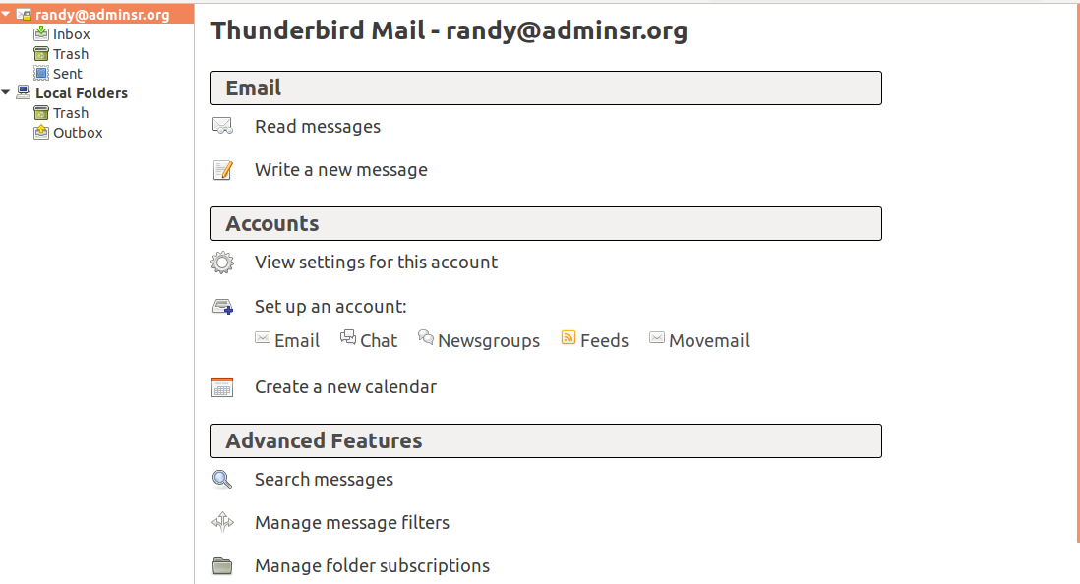

Aquí podemos desde leer los mensajes en la opción “Read messages” o bien redactar y enviar uno en “Write a new message”. al seleccionar esta opción nos aparecerá una nueva ventana como la siguiente

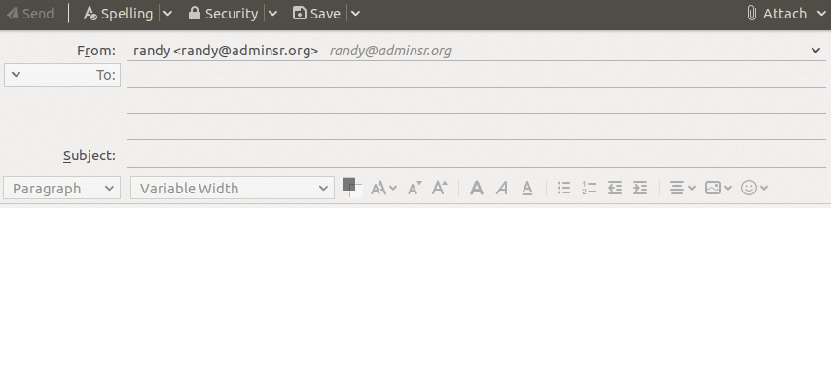

Aquí en el apartado “To” o “Para” escribiremos el correo al cual deseamos enviar un mensaje, archivo o queremos contactar. Después en “Subject” escribiremos una palabra o frase que sea el tema principal del mensaje, por último en la sección blanca de abajo escribiremos lo que queremos decir a la otra persona.

## Aplicació móvil (**Mail, fast mail**)

### **Instalación**

Primero que nada debemos descargar la aplicación, se puede hacer desde la Play Store en los dispositivos android ponemos en la barra de búsqueda “email pop3” y lo podemos identificar por su logotipo.

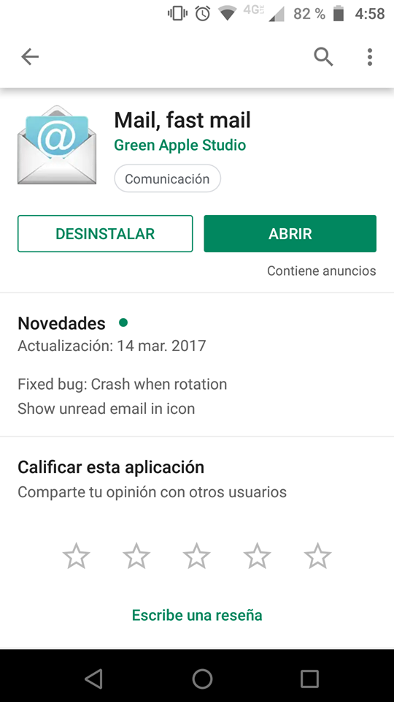

Una vez descargada la aplicación procederemos abrirla y hacer la siguiente configuración. Al principio nos pedirá la configuración del IMAP. En esta ventana declaramos la dirección IP donde se encuentra nuestro servidor de correos, en este caso “10.100.67.146”, seleccionamos el tipo de seguridad “SSL/TLS” y seleccionamos el puerto “993”. Introducimos el correo con el que nos identificamos y sus contraseña, para finalizar dejamos habilitada la opción de autodetectar nombre de IMAP y le damos siguiente.

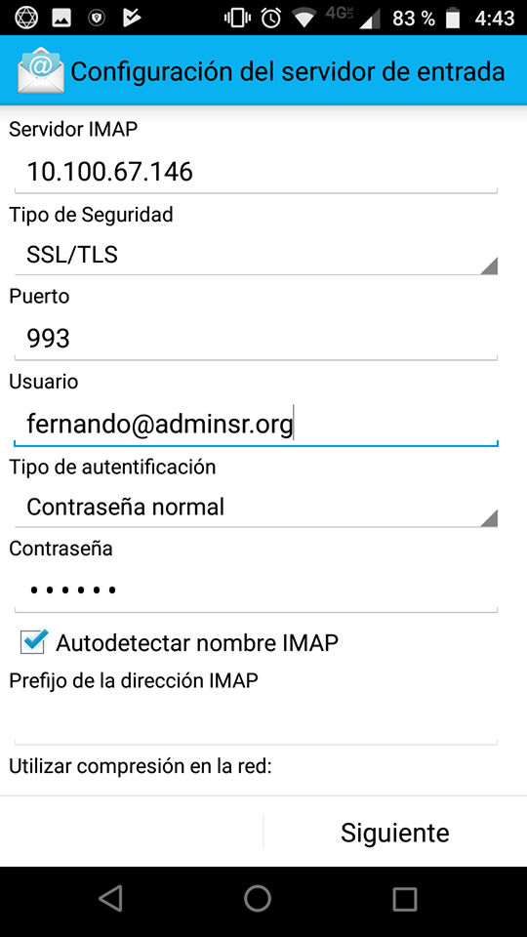

Despues nos saldra la ventana de configuración del servidor SMTP, en la que indicaremos la dirección del servidor “10.100.67.146”, en tipo de seguridad seleccionamos “Ninguna” y elegimos el puerto “25”. Deshabilitamos la opción “Autenticación requerida”.

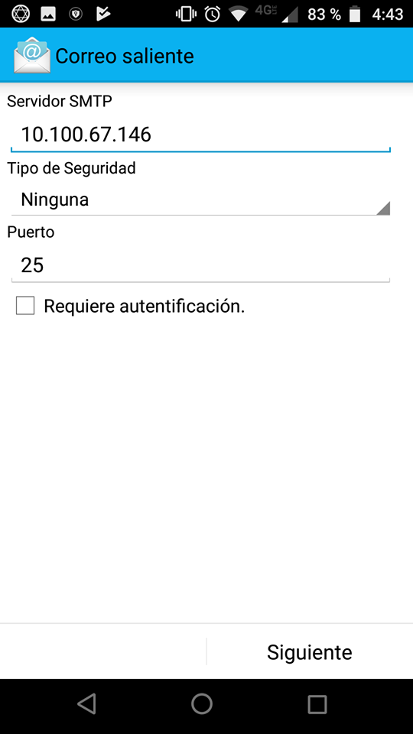

Para finalizar en la ventana Opciones de cuenta la dejaremos como está y le daremos siguiente.

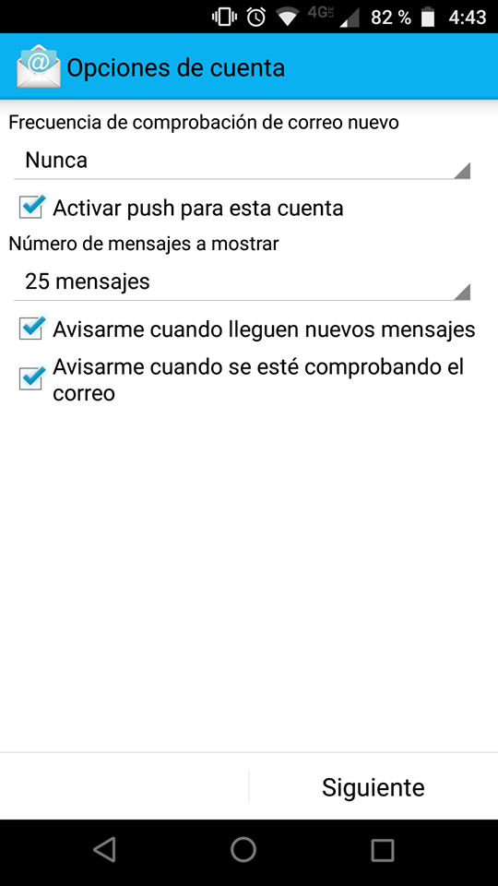

### **Uso**

En la ventana principal tenemos 3 opciones.



* La primera vamos a poder ver nuestros mensajes de entrada o mensajes recibidos.
* La segundo nos mostrará todos los mensajes (enviados o recibidos)
* La tercera nos indica el espacio en el dispositivo y la opción de ver las demás carpetas (borradores, papelera, spam, entre otros).

Mientras que en la parte inferior tenemos las opciones (izquierda a derecha).



* Búsqueda de mensajes.
* Actualizar bandeja de entrada.
* Escribir un nuevo mensaje.
* Agregar una cuenta nueva.
* Opciones de configuración.

Para enviar un mensaje seleccionamos el icono del lápiz, y nos abrirá la siguiente ventana

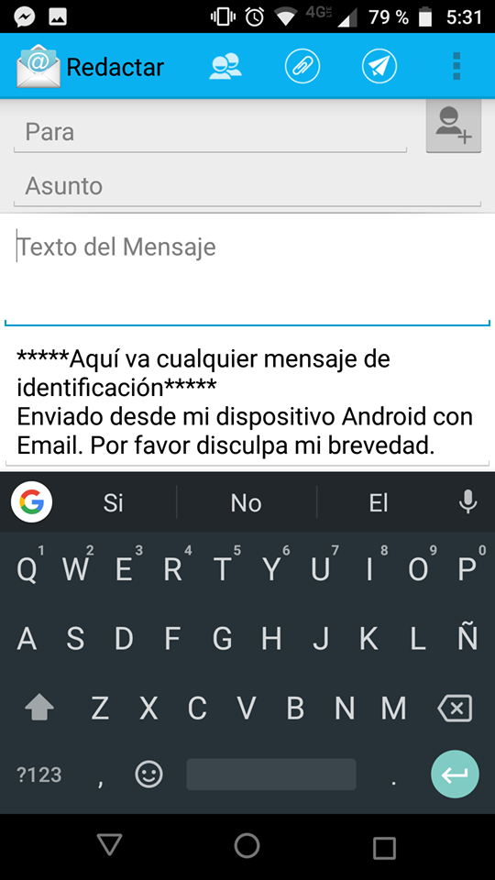

En esta ventana nos aparecen las opciones de para quién irá dirigido el mensaje, el asunto de él y bueno el cuerpo o todo el mensaje que se quiera enviar, adicionalmente vemos un apartado de personalización o firma del mensaje.

En la parte superior tenemos cuatro botones



* El primero permite utilizar una copia oculta, seleccionar grupos, etc.
* El segundo permite agregar archivos multimedia.
* El tercero es el botón que enviará el mensaje.
* Por último tenemos un menú con opciones de guardar el mensaje, enviarlo a borrador o descartar el mensaje.